附件（第一頁）
1. 每日主題特別郵戳和其他特別郵戳

日期 | 每日主題特別郵戳 | 其他特別郵戳
二○○九年  五月十四日 |   「青少年日」 | 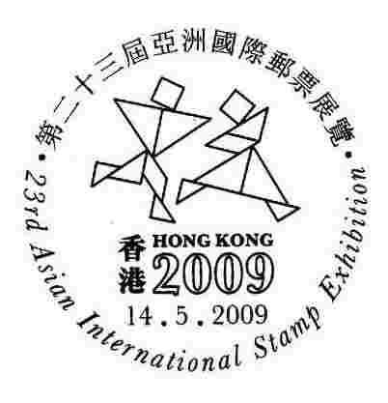  「香港2009－  第二十三屆亞洲國際郵票展覽」
二○○九年  五月十五日 | 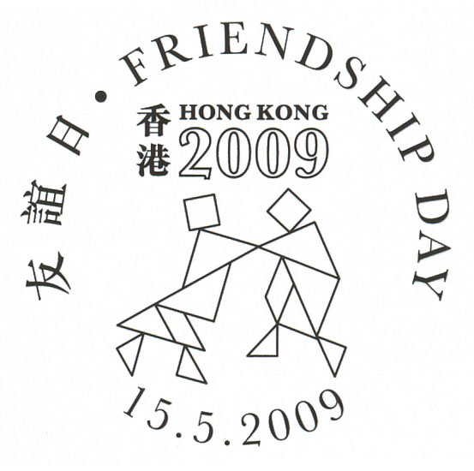  「友誼日」 | -
二○○九年  五月十六日 | 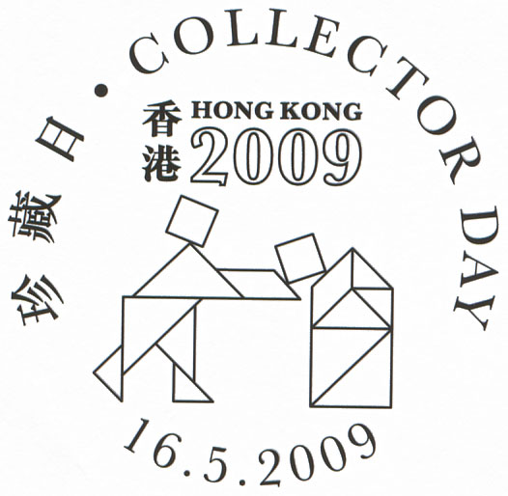  「珍藏日」 | 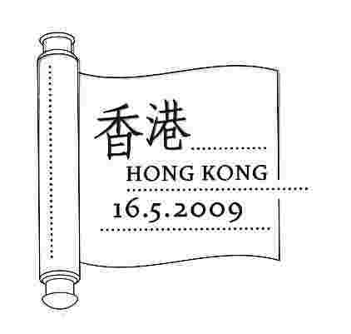  「香港館藏選粹」
二○○九年  五月十七日 | 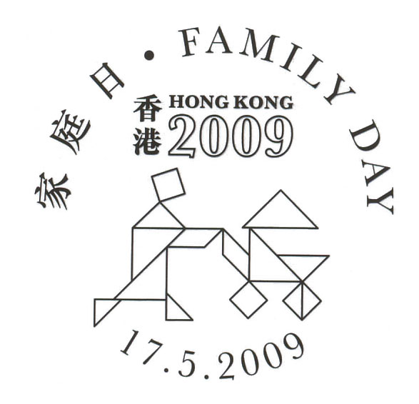  「家庭日」 | -

附件（第二頁）

2. 臨時郵政局郵戳

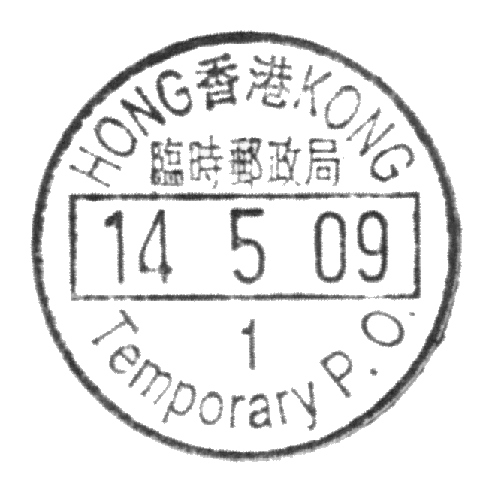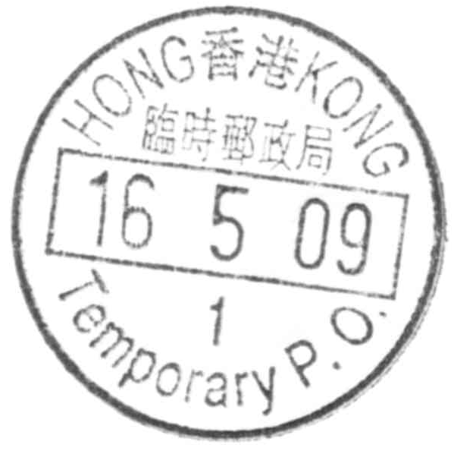

3. 紀念印

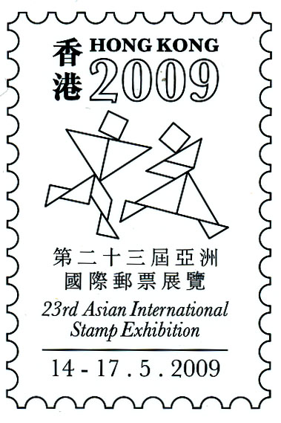 | 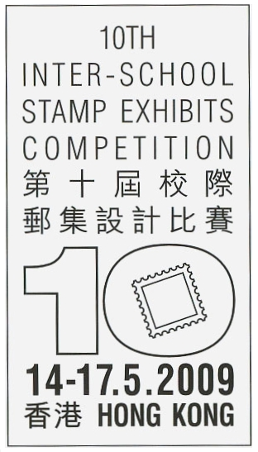
「香港2009－  第二十三屆亞洲國際郵票展覽」 | 「第十屆校際郵集設計比賽」

- 完 -

